Создал auto scaling group

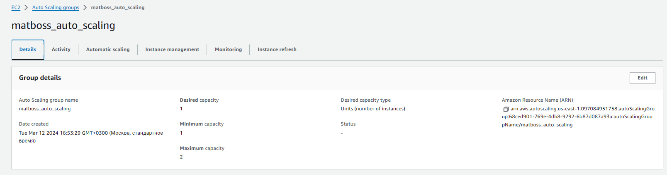

Установил политику

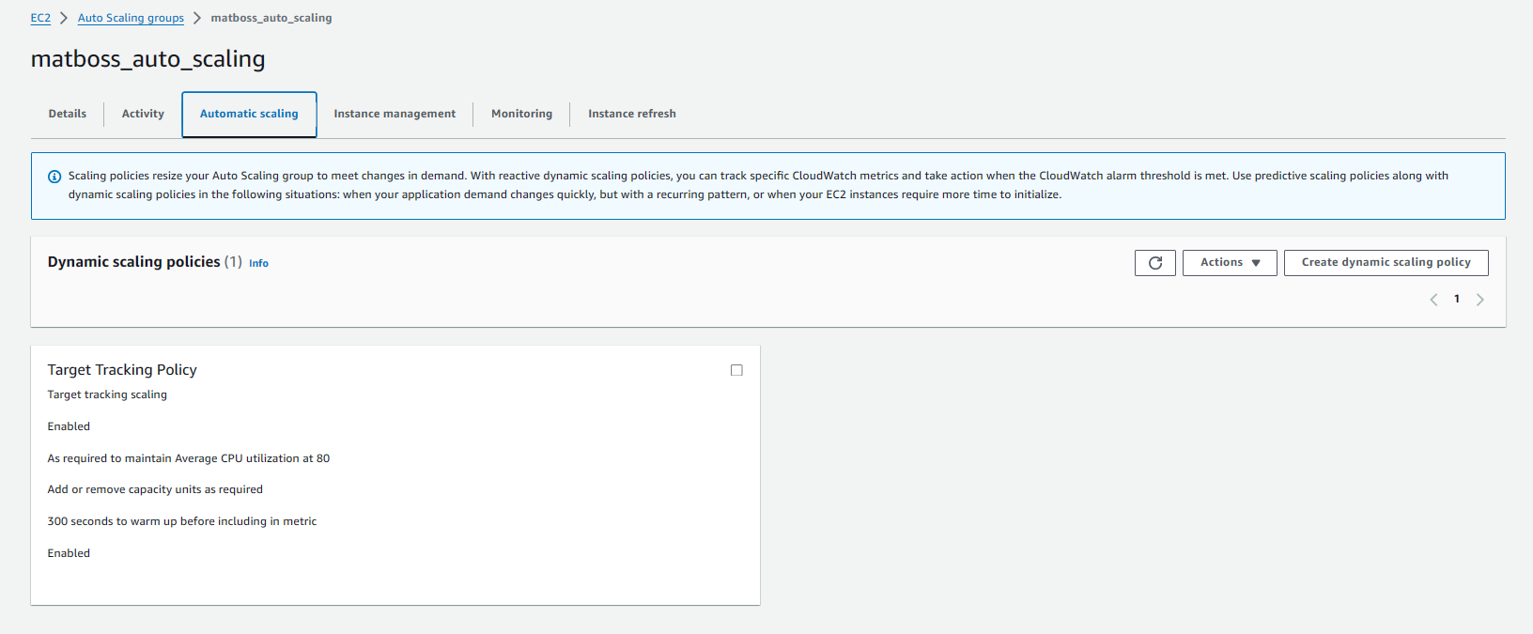

Поднялся инстанс

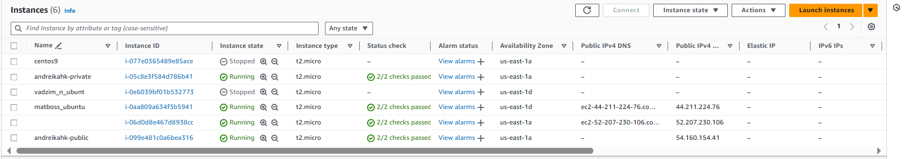

Нагрузил ЦП практически до 100%

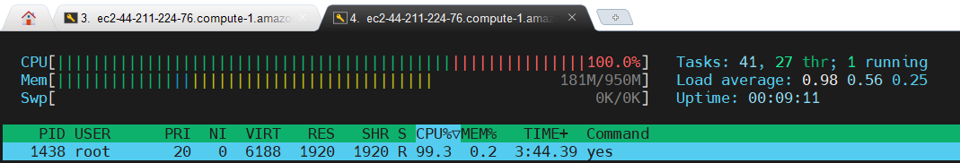

Нагрузка отобразилась во вкладке мониторинг.

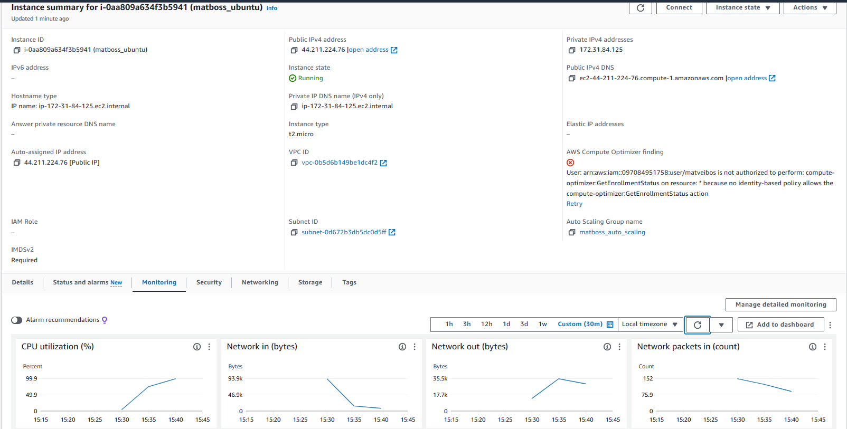

Поднялся еще один инстанс

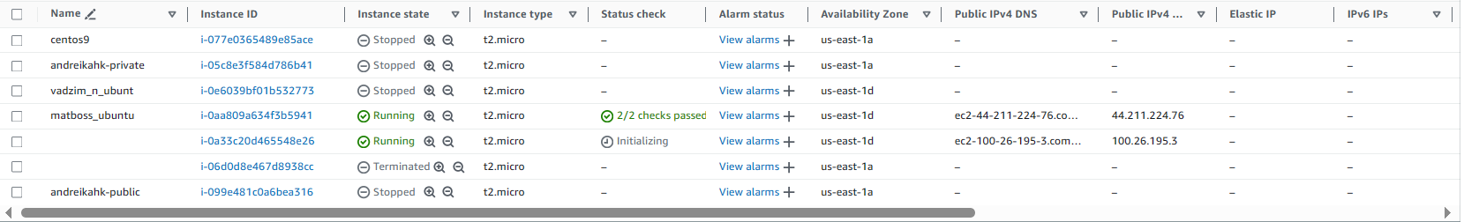

Инстанс относится к той же группе

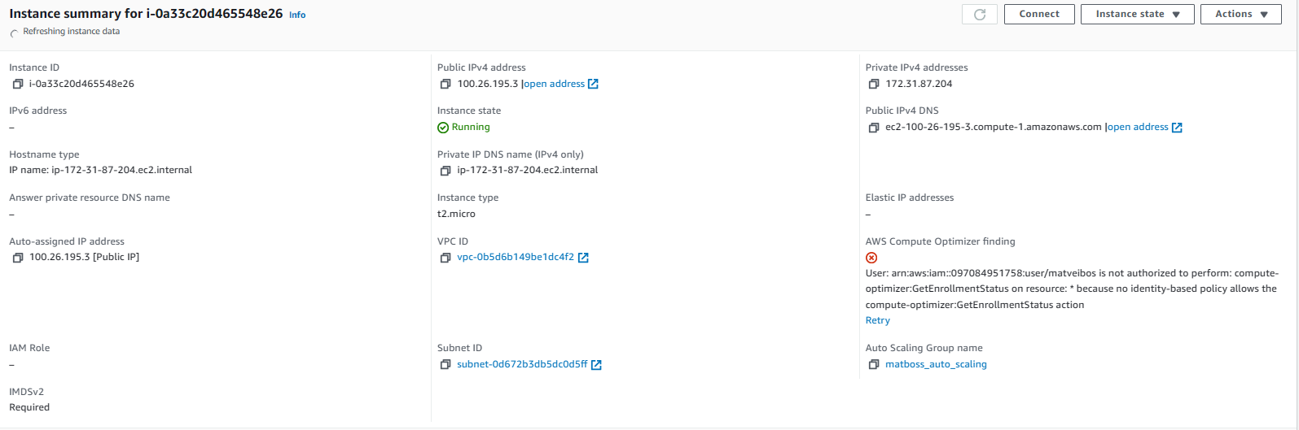

Убрал процесс который грузил ЦП

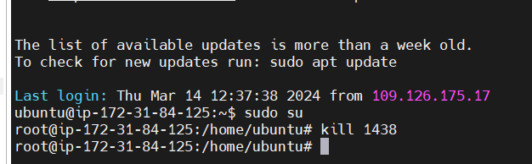

Нагрузка начала падать

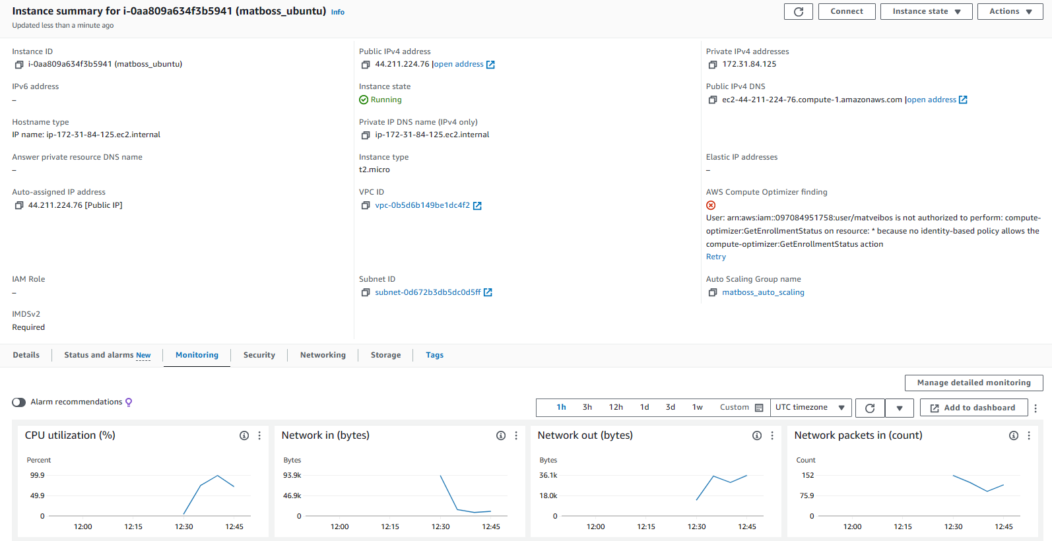

Спустя приблизительно минут 20-25 произошло то, что ожидалось

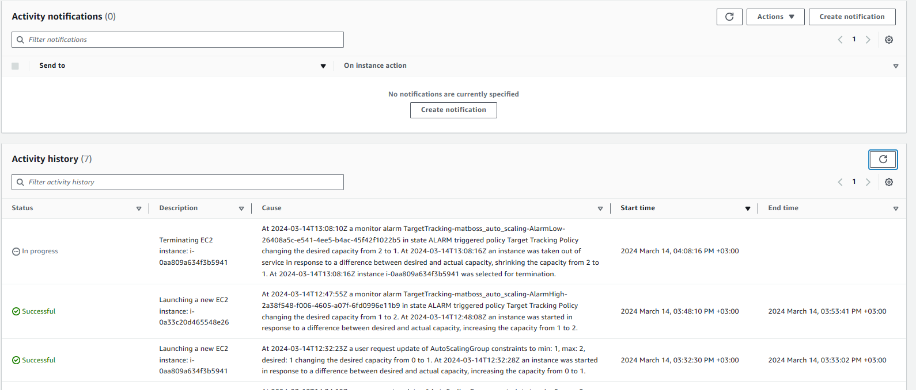

matbos_ubuntu был устранен

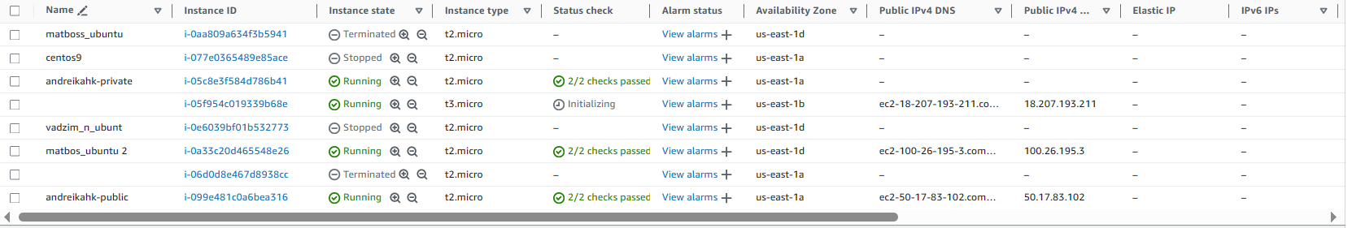

Создал инстанс Windows

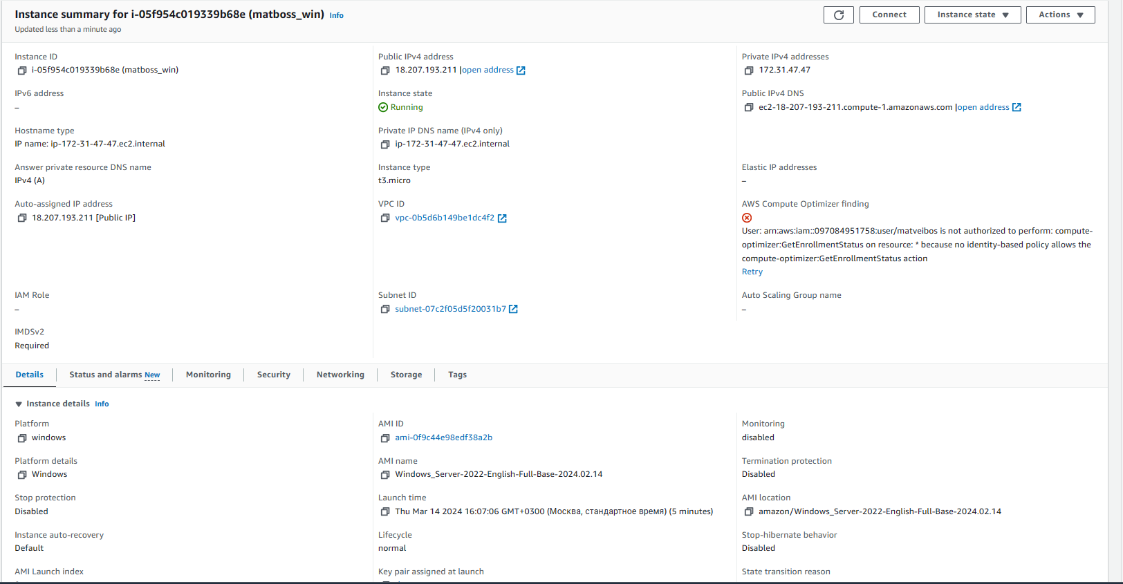

Перешел в раздел Volumes

Создал volume размером 5 ГБ

(пропустил создание, но там по факту один способ создания)

Присоединил volume к инстансу.

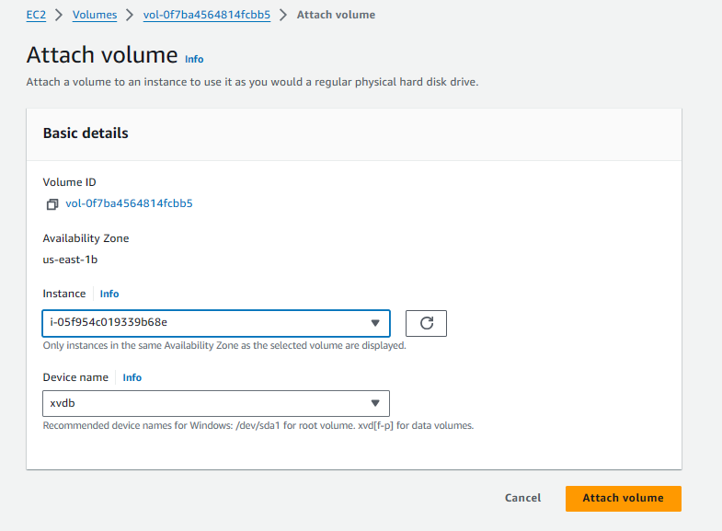

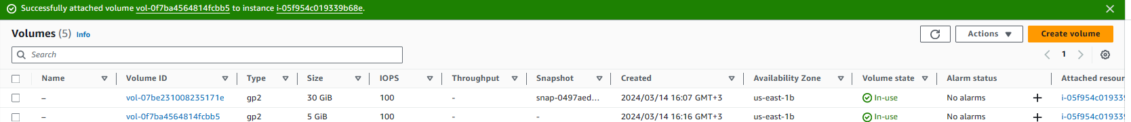

Выбрал volume, нажал Modify и увеличил объем на 10 ГБ. После минут 10-15 объем был успешно увеличен.

